広告申込書
記入日
年 月 日
金額
広告費 50,000 円/件 (税込み)
内容
広告の申し込み
１．広告内容を要旨集に掲載します。
（原則、A4 1頁白黒印刷広告。ページ指定できない。
*複数ページが必要な場合、別途料金がかかることがありますが、対応可能です。
お気軽にご相談ください。)
２．学会のホームページに広告企業欄に関係情報を記載します。

貴社の情報
会社名
郵便番号
住所

担当者氏名
TEL
Email

事務確認
請求書 必要（電子媒体） 必要（紙媒体）不要
領収書 必要（電子媒体） 必要（紙媒体）不要
宛先
重要事項説明書

本資料はLSACJが主催学会の広告申込書として使用されています。

金額：
広告費として、50,000 日本円（税込み）
＊広告1件に付き、参加費，懇親会費を1名無料ご招待とさせて頂きます。

振り込み先：
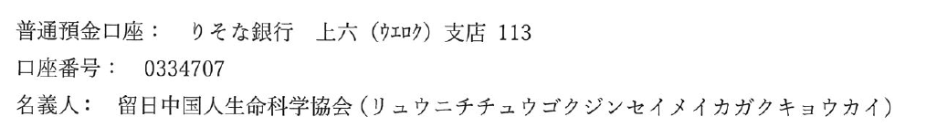

免責事項：
本資料よりいただく企業情報、担当者情報などは原則企業の公開情報であり、情報管理については万全を期しておりますが、LSACJとしては一切責任を負いかねますので御了承ください。

お問い合わせ・申し込み先
LSACJ 事務局
lsacj_group@lsacj.org

